Lab 4 – Flutter UI Fundamentals
1. Objective
This lab helps students practice building user interfaces using Flutter’s core widget system.
Students will learn how to work with basic widgets, input controls, layout structures, navigation scaffolding, and design polish techniques such as spacing and theming.
This lab corresponds directly to Module 4 – Flutter UI Fundamentals.
2. Requirements
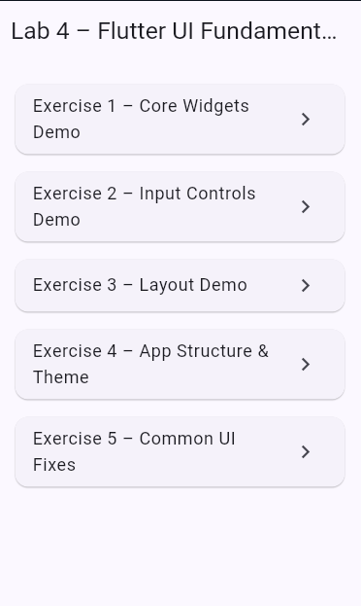
Complete five exercises covering the main UI concepts:
- Core Widgets (Text, Image, Icon, Card, ListTile)
- Input Widgets (Slider, Switch, RadioListTile, Pickers)
- Layout Composition (Column, Row, Padding, ListView)
- Building Screen Structure using Scaffold
- Applying ThemeData + fixing common UI errors
All tasks must:
- Compile and run in Android Studio / VS Code / DartPad
- Produce visible UI output
- Include comments explaining code
- Include screenshots (if required by instructor)

import 'package:flutter/material.dart';
import 'core_widgets_demo.dart';
import 'input_controls_demo.dart';
import 'layout_basics_demo.dart';
import 'app_structure_demo.dart';
import 'common_ui_errors_demo.dart';

void main() {
runApp(const MyApp());
}

class MyApp extends StatelessWidget {
const MyApp({super.key});

@override
Widget build(BuildContext context) {
return MaterialApp(
debugShowCheckedModeBanner: false, // Tắt chữ DEBUG
title: 'Lab 4 Demo',
home: const MenuScreen(),
);
}
}

class MenuScreen extends StatelessWidget {
const MenuScreen({super.key});

@override
Widget build(BuildContext context) {
return Scaffold(
backgroundColor: Colors.white, // Nền trắng
appBar: AppBar(
backgroundColor: Colors.white,
elevation: 0, // Bỏ bóng đổ của AppBar cho giống thiết kế phẳng
title: const Text(
'Lab 4 – Flutter UI Fundamentals...',
style: TextStyle(color: Colors.black, fontSize: 20, fontWeight: FontWeight.bold),
),
),
body: Padding(
padding: const EdgeInsets.all(16.0), // Padding xung quanh
child: ListView(
children: [
// Exercise 1
buildMenuButton(
context,
'Exercise 1 – Core Widgets\nDemo',
const CoreWidgetsDemo(),
),

// Exercise 2
buildMenuButton(
context,
'Exercise 2 – Input Controls\nDemo',
const InputControlsDemo(),
),

// Exercise 3
buildMenuButton(
context,
'Exercise 3 – Layout Demo',
const LayoutBasicsDemo(),
),

// Exercise 4
buildMenuButton(
context,
'Exercise 4 – App Structure &\nTheme',
const AppStructureDemo(),
),

// Exercise 5
buildMenuButton(
context,
'Exercise 5 – Common UI\nFixes',
const CommonUIErrorsDemo(),
),
],
),
),
);
}

// Hàm tạo cái nút bấm cho giống hệt mẫu
Widget buildMenuButton(BuildContext context, String label, Widget manHinhDen) {
return Container(
margin: const EdgeInsets.only(bottom: 16), // Khoảng cách giữa các nút
decoration: BoxDecoration(
color: const Color(0xFFF5F5FA), // Màu nền xám tím nhạt giống ảnh
borderRadius: BorderRadius.circular(12), // Bo góc tròn
),
// InkWell để có hiệu ứng gợn sóng khi bấm
child: InkWell(
borderRadius: BorderRadius.circular(12),
onTap: () {
Navigator.push(
context,
MaterialPageRoute(builder: (context) => manHinhDen),
);
},
child: Padding(
padding: const EdgeInsets.symmetric(horizontal: 20, vertical: 20),
child: Row(
mainAxisAlignment: MainAxisAlignment.spaceBetween, // Đẩy icon sang phải
children: [
// Chữ bên trái
Text(
label,
style: const TextStyle(
fontSize: 16,
fontWeight: FontWeight.w500, // Chữ hơi đậm tí
color: Colors.black87,
),
),
// Icon mũi tên bên phải
const Icon(Icons.chevron_right, color: Colors.black54),
],
),
),
),
);
}
}

3. Guided Steps
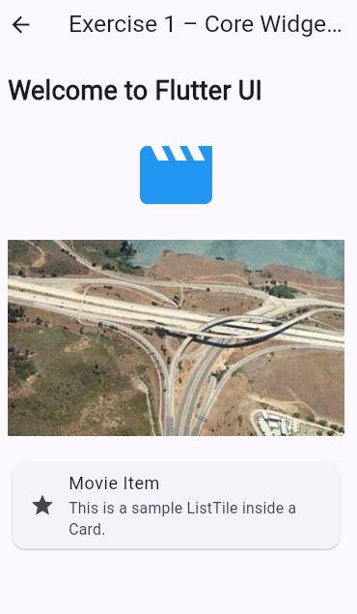
Exercise 1 – Core Widgets: Text, Image, Icon, Card, ListTile
Goal: Build a simple UI demonstrating essential Flutter display widgets.
Steps
- Create a new Flutter file core_widgets_demo.dart.
- Build a simple screen that includes:
  - A headline Text
  - An Icon using Material Icons
  - An Image.network() (any valid image)
  - A Card containing a ListTile
- Run the UI and confirm widgets display properly.
import 'package:flutter/material.dart';

// BÀI 1: CÁC WIDGET CƠ BẢN
class CoreWidgetsDemo extends StatelessWidget {
const CoreWidgetsDemo({super.key});

@override
Widget build(BuildContext context) {
return Scaffold(
appBar: AppBar(title: const Text('Bài 1: Widget Cơ Bản')),
body: Center(
child: Column(
children: [
// 1. Chữ (Text)
const Text(
'Xin chào Flutter!',
style: TextStyle(fontSize: 30, color: Colors.blue),
),

// Khoảng cách
const SizedBox(height: 20),

// 2. Icon (Biểu tượng)
const Icon(Icons.thumb_up, size: 50, color: Colors.green),

const SizedBox(height: 20),

// 3. Ảnh (Image) lấy từ mạng
Image.network(
'https://picsum.photos/200/200',
width: 150,
height: 150,
),

const SizedBox(height: 20),

// 4. Thẻ thông tin (Card + ListTile)
// Card tạo ra cái khung có bóng mờ
const Card(
color: Colors.yellowAccent, // Màu nền của thẻ
child: ListTile(
leading: Icon(Icons.person), // Icon bên trái
title: Text('Nguyễn Văn A'), // Chữ tiêu đề
subtitle: Text('Lập trình viên mới'), // Chữ phụ
trailing: Icon(Icons.arrow_forward), // Icon bên phải
),
),
],
),
),
);
}
}

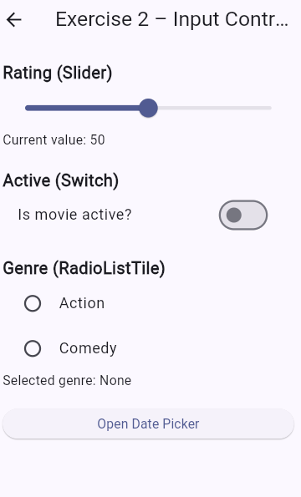
Exercise 2 – Input Widgets: Slider, Switch, RadioListTile, DatePicker
Goal: Build interactive UI that lets users control values.
Steps
- Create a StatefulWidget named InputControlsDemo.
- Implement a Slider, Switch, and RadioListTile group.
- Add a button that shows a DatePicker when tapped.
- Display updated values on screen.
import 'package:flutter/material.dart';

// BÀI 2: CÁC WIDGET NHẬP LIỆU (INPUT)
class InputControlsDemo extends StatefulWidget {
const InputControlsDemo({super.key});

@override
State<InputControlsDemo> createState() => _InputControlsDemoState();
}

class _InputControlsDemoState extends State<InputControlsDemo> {
// Các biến để lưu giá trị người dùng chọn
double doLon = 50;
bool denSang = false;
int luaChon = 1;

@override
Widget build(BuildContext context) {
return Scaffold(
appBar: AppBar(title: const Text('Bài 2: Nhập Liệu')),
body: Column(
children: [
// 1. Thanh kéo (Slider)
const Text('Kéo thanh này:'),
Slider(
value: doLon,
min: 0,
max: 100,
onChanged: (giatriMoi) {
// Cập nhật lại màn hình khi kéo
setState(() {
doLon = giatriMoi;
});
},
),
Text('Giá trị hiện tại: ${doLon.toInt()}'), // Hiện số nguyên

const Divider(), // Đường kẻ ngang phân cách

// 2. Công tắc (Switch)
SwitchListTile(
title: const Text('Bật đèn'),
value: denSang, // Trạng thái hiện tại (true/false)
onChanged: (batTat) {
setState(() {
denSang = batTat;
});
},
),

const Divider(),

// 3. Chọn 1 trong nhiều (Radio Button)
const Text('Chọn món ăn:'),

RadioListTile(
title: const Text('Cơm'),
value: 1, // Giá trị của món này là 1
groupValue: luaChon, // Giá trị đang được chọn
onChanged: (val) {
setState(() {
luaChon = val as int;
});
},
),

RadioListTile(
title: const Text('Phở'),
value: 2, // Giá trị của món này là 2
groupValue: luaChon,
onChanged: (val) {
setState(() {
luaChon = val as int;
});
},
),

const Divider(),

// 4. Chọn ngày (Date Picker)
ElevatedButton(
onPressed: () async {
// Hiện bảng chọn ngày
DateTime? ngayDaChon = await showDatePicker(
context: context,
initialDate: DateTime.now(), // Ngày mặc định là hôm nay
firstDate: DateTime(2000), // Chọn từ năm 2000
lastDate: DateTime(2030), // Đến năm 2030
);

if (ngayDaChon != null) {
// Nếu người dùng chọn ngày, in ra console (hoặc xử lý tiếp)
print("Bạn đã chọn ngày: $ngayDaChon");
}
},
child: const Text('Bấm để chọn ngày'),
),
],
),
);
}
}

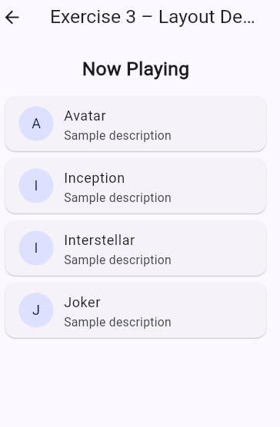
Exercise 3 – Layout Basics: Column, Row, Padding, ListView
Goal: Build a sectioned UI layout similar to a real app Home screen.
Steps
- Use Column to create vertical sections.
- Add spacing using Padding and SizedBox.
- Add a ListView.builder showing movie titles or items.
- Apply consistent spacing (8, 12, or 16 px).

import 'package:flutter/material.dart';

// BÀI 3: DÀN TRANG (LAYOUT)
class LayoutBasicsDemo extends StatelessWidget {
const LayoutBasicsDemo({super.key});

@override
Widget build(BuildContext context) {
return Scaffold(
appBar: AppBar(title: const Text('Bài 3: Layout')),
body: Column(
children: [
// Phần 1: Tiêu đề tĩnh
Container(
padding: const EdgeInsets.all(20), // Cách viền 20 đơn vị
color: Colors.orangeAccent, // Tô màu nền
child: const Row(
children: [
Icon(Icons.movie, size: 30),
SizedBox(width: 10),
Text(
'Danh sách phim hay',
style: TextStyle(fontSize: 20, fontWeight: FontWeight.bold),
),
],
),
),

// Phần 2: Danh sách cuộn (ListView)
// Phải dùng Expanded để nó chiếm hết phần còn lại của màn hình
Expanded(
child: ListView.builder(
itemCount: 20, // Giả sử có 20 phim
itemBuilder: (context, index) {
// index chạy từ 0 đến 19
return Card(
margin: const EdgeInsets.all(10), // Cách các thẻ khác ra
child: ListTile(
leading: const Icon(Icons.play_circle_fill, color: Colors.red),
title: Text('Phim số ${index + 1}'),
subtitle: const Text('Thể loại: Hành động'),
),
);
},
),
),
],
),
);
}
}

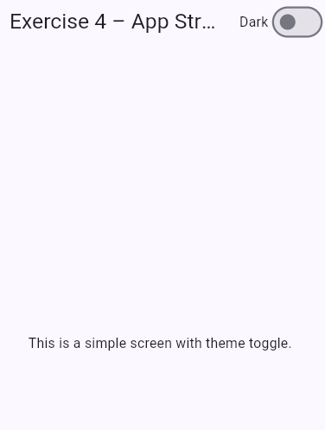
Exercise 4 – App Structure with Scaffold, AppBar, FAB & Theme
Goal: Practice building a complete screen structure.
Steps
- Create a new screen using Scaffold.
- Add:
  - AppBar
  - Body
  - FloatingActionButton
  - Theme customization using ThemeData
- Implement a “Dark Mode” toggle using themeMode.
import 'package:flutter/material.dart';

// BÀI 4: CẤU TRÚC APP (SCAFFOLD & THEME)
class AppStructureDemo extends StatefulWidget {
const AppStructureDemo({super.key});

@override
State<AppStructureDemo> createState() => _AppStructureDemoState();
}

class _AppStructureDemoState extends State<AppStructureDemo> {
// Biến lưu trạng thái bật/tắt chế độ tối
bool cheDoToi = false;

@override
Widget build(BuildContext context) {
// Theme Widget dùng để bọc cả màn hình và quy định màu sắc
return Theme(
data: cheDoToi ? ThemeData.dark() : ThemeData.light(),
child: Scaffold(
// Thanh tiêu đề
appBar: AppBar(
title: const Text('Bài 4: App Structure'),
actions: [
// Nút gạt bật tắt chế độ tối
Switch(
value: cheDoToi,
onChanged: (val) {
setState(() {
cheDoToi = val; // Cập nhật biến
});
},
),
],
),

// Thân màn hình
body: Center(
child: Column(
mainAxisAlignment: MainAxisAlignment.center,
children: [
Text(
cheDoToi ? 'Đang là Chế độ tối 🌙' : 'Đang là Chế độ sáng ☀️',
style: const TextStyle(fontSize: 24),
),
const SizedBox(height: 20),
const Card(
child: Padding(
padding: EdgeInsets.all(20),
child: Text('Cái hộp này sẽ đổi màu theo Theme'),
),
),
],
),
),

// Nút tròn nổi ở góc (Floating Action Button)
floatingActionButton: FloatingActionButton(
onPressed: () {
// Hiện thông báo nhỏ bên dưới (SnackBar)
// Lưu ý: Phải dùng Context chuẩn, ở đây dùng Builder để chắc ăn
ScaffoldMessenger.of(context).showSnackBar(
const SnackBar(content: Text('Bạn vừa bấm nút!')),
);
},
child: const Icon(Icons.add),
),
),
);
}
}

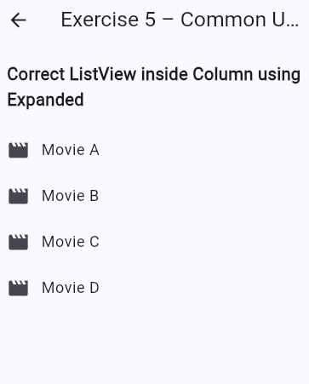
Exercise 5 – Debug & Fix Common UI Errors
Goal: Understand common layout issues and fix them.
Tasks
- Fix ListView inside Column using Expanded.
- Fix overflow in small screens using SingleChildScrollView.
- Fix state update issue by adding setState().
- Fix DatePicker build context errors by calling from valid widget tree.

4. Expected Results
By completing this lab, students should be able to:
- Build UI using core Flutter widgets
- Handle input widgets and pickers
- Compose complex layouts using Column/Row/ListView
- Structure screens using Scaffold & Theme
- Identify and fix common UI mistakes
- Produce visible and runnable Flutter UI screens
5. Submission
- Source code for all 5 exercises
- Screenshots of UI output for each
- Short explanation for fixes in Exercise 5
- Submit via LMS or upload zipped project
import 'package:flutter/material.dart';

// BÀI 5: CÁC LỖI THƯỜNG GẶP VÀ CÁCH SỬA
class CommonUIErrorsDemo extends StatelessWidget {
const CommonUIErrorsDemo({super.key});

@override
Widget build(BuildContext context) {
return Scaffold(
appBar: AppBar(title: const Text('Bài 5: Sửa Lỗi UI')),
// LỖI 1: Tràn màn hình khi nội dung dài -> Sửa bằng SingleChildScrollView
body: SingleChildScrollView(
child: Column(
children: [
const Padding(
padding: EdgeInsets.all(8.0),
child: Text('1. Lỗi Column chứa ListView (Đã sửa)', style: TextStyle(fontWeight: FontWeight.bold)),
),

// LỖI 2: ListView trong Column (Unbounded height)
// Sửa bằng cách: Bọc ListView hoặc cho nó chiều cao cố định (SizedBox)
Container(
height: 150, // Quy định chiều cao rõ ràng
color: Colors.grey[200],
child: ListView(
children: const [
ListTile(title: Text('Mục danh sách 1')),
ListTile(title: Text('Mục danh sách 2')),
ListTile(title: Text('Mục danh sách 3')),
],
),
),

const Divider(),

const Padding(
padding: EdgeInsets.all(8.0),
child: Text('2. Lỗi Chữ tràn ngang (Đã sửa)', style: TextStyle(fontWeight: FontWeight.bold)),
),

// LỖI 3: Row chứa text quá dài -> dùng Expanded
Row(
children: [
const Icon(Icons.warning, color: Colors.orange),
const SizedBox(width: 10),
// Expanded giúp text tự xuống dòng thay vì gây lỗi sọc vàng đen
Expanded(
child: Text(
'Câu này rất dài, nếu không có Expanded thì nó sẽ gây lỗi tràn màn hình (pixel overflow) ở bên phải.',
style: TextStyle(color: Colors.grey[800]),
),
),
],
),

const Divider(),

// LỖI 4: Context không tìm thấy Scaffold (khi gọi SnackBar)
// Sửa bằng Builder để lấy context con
Builder(
builder: (contextCon) {
return ElevatedButton(
onPressed: () {
ScaffoldMessenger.of(contextCon).showSnackBar(
const SnackBar(content: Text('Snackbar hiện lên ngon lành!')),
);
},
child: const Text('Bấm để test context'),
);
},
),
],
),
),
);
}
}

